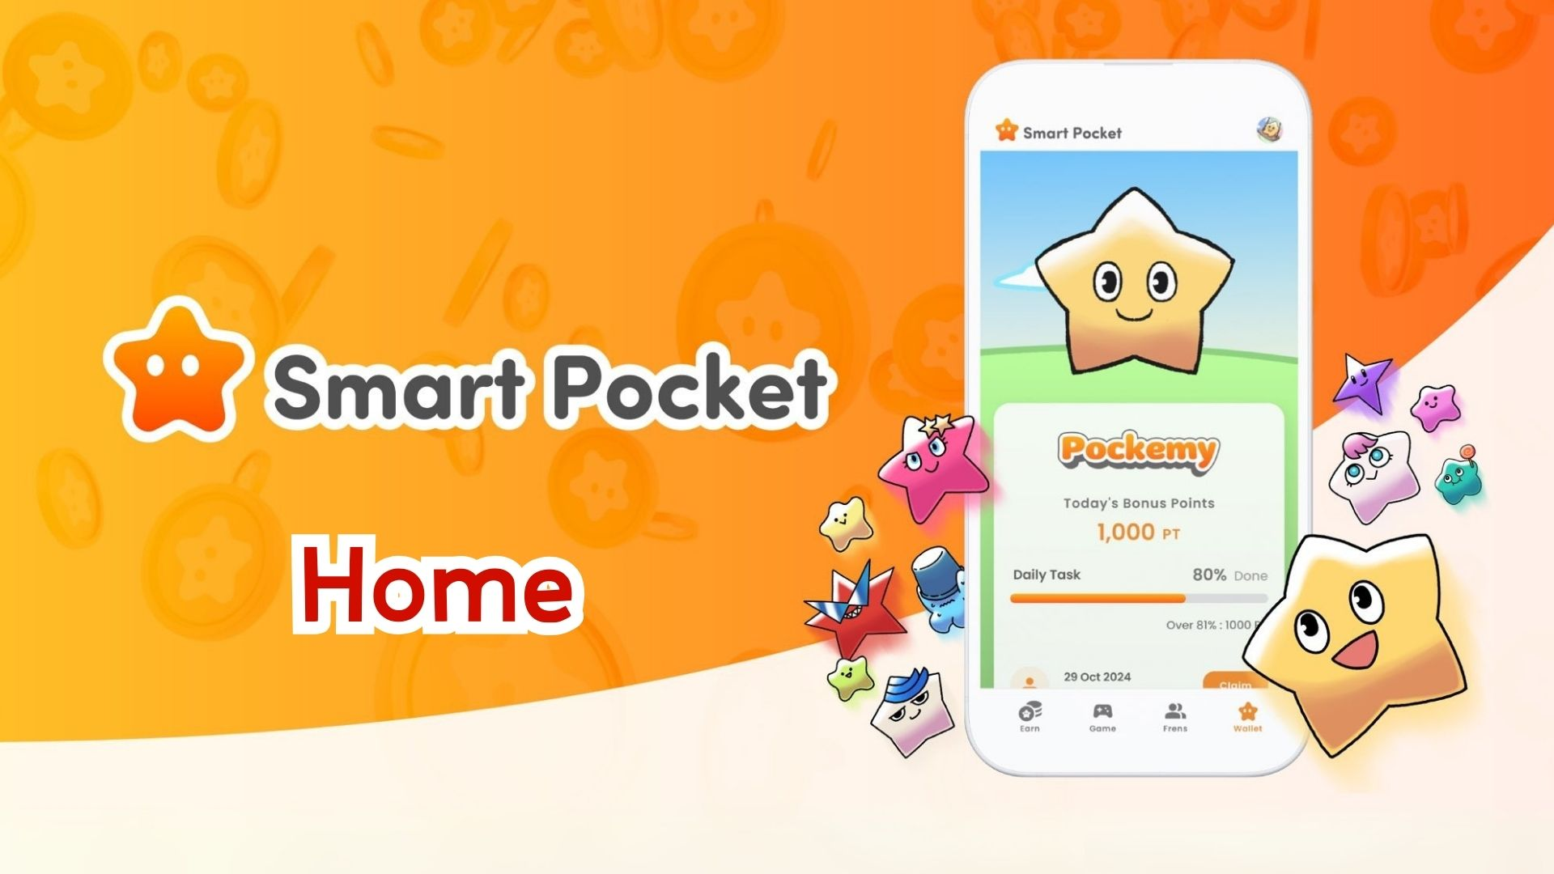

**Guide complet de la fonctionnalité Home de l'application Smart Pocket ! Méthodes efficaces de gestion des points**

**Bonjour à tous !**

**Dans notre article précédent, nous avons expliqué comment obtenir le "SP Box NFT". Cette fois-ci, nous allons examiner en détail le cœur de l'application Smart Pocket : la fonctionnalité "Home".**

**L'écran d'accueil est rempli de fonctionnalités pratiques qui vous permettent d’avoir une vue d’ensemble de toutes vos activités en un coup d'œil. En lisant ce guide, vous serez en mesure d'utiliser l'application plus efficacement !**

# Table des matières

* Ce que vous pouvez faire sur l'écran d'accueil
* Comment vérifier la progression des tâches
* Comment obtenir des points de complétion
* À propos du nombre de tâches terminées
* Résumé

# Ce que vous pouvez faire sur l'écran d'accueil

L'écran d'accueil est le centre de contrôle de vos activités sur l'application Smart Pocket. Vous pouvez y consulter les informations suivantes :

* Nom d'utilisateur et icône
* Nombre total de points
* Nombre de tâches terminées
* Nombre d'objets détenus
* Nombre d'amis invités
* Points de complétion obtenus
* Progression des tâches Daily, Earn et Item

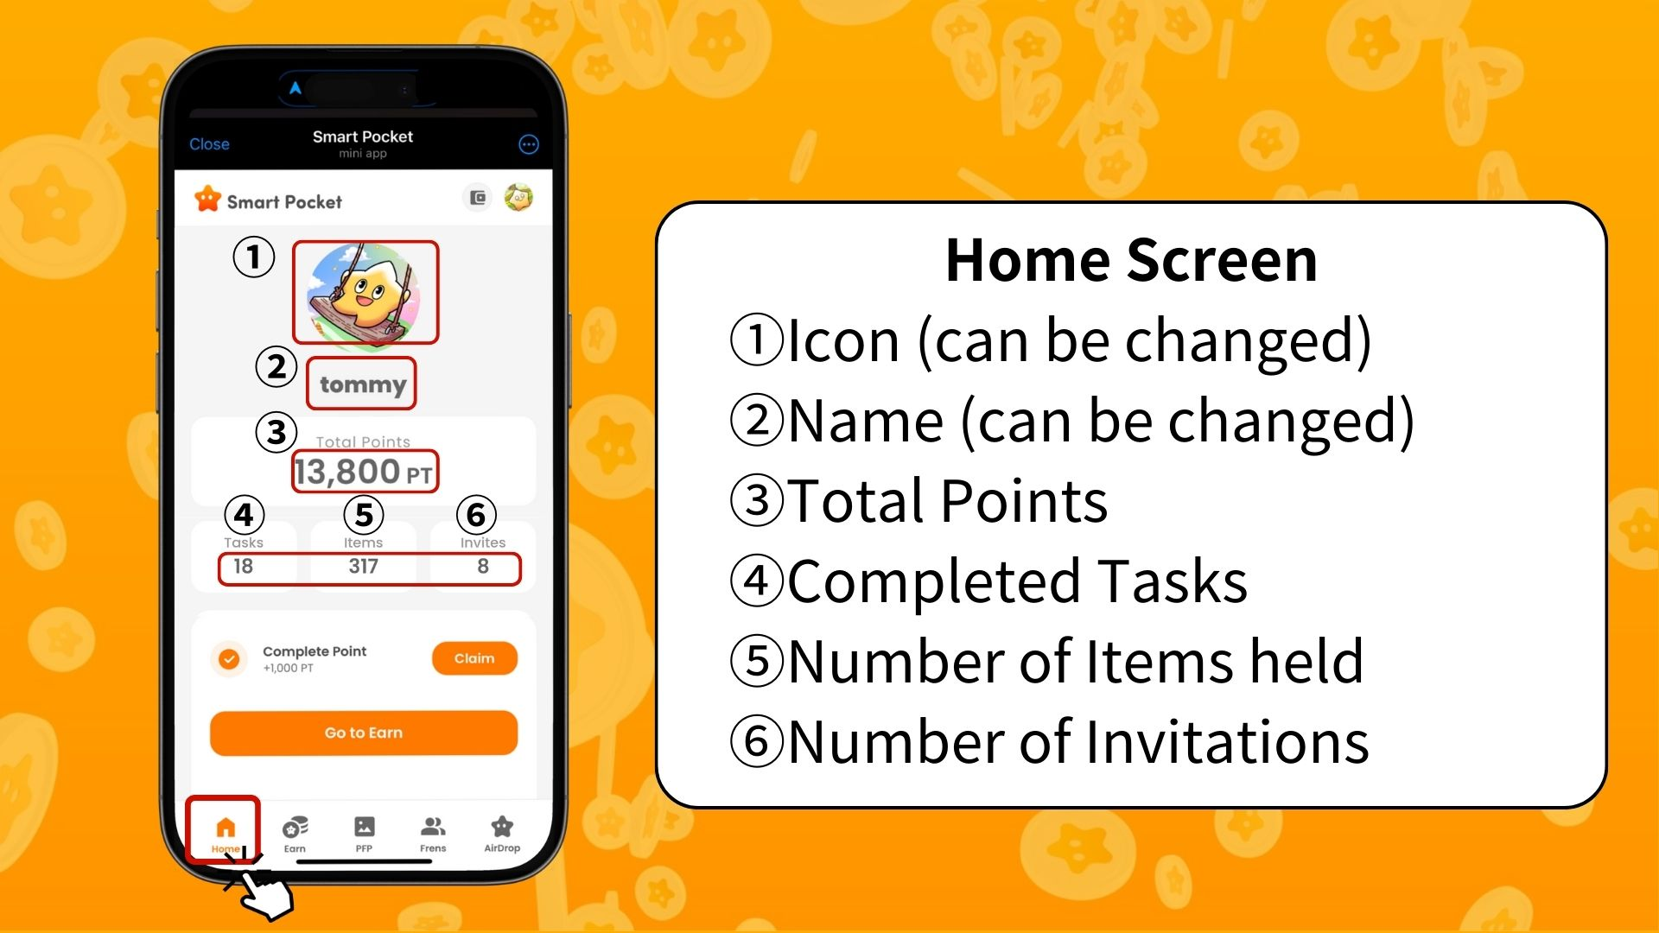  
  
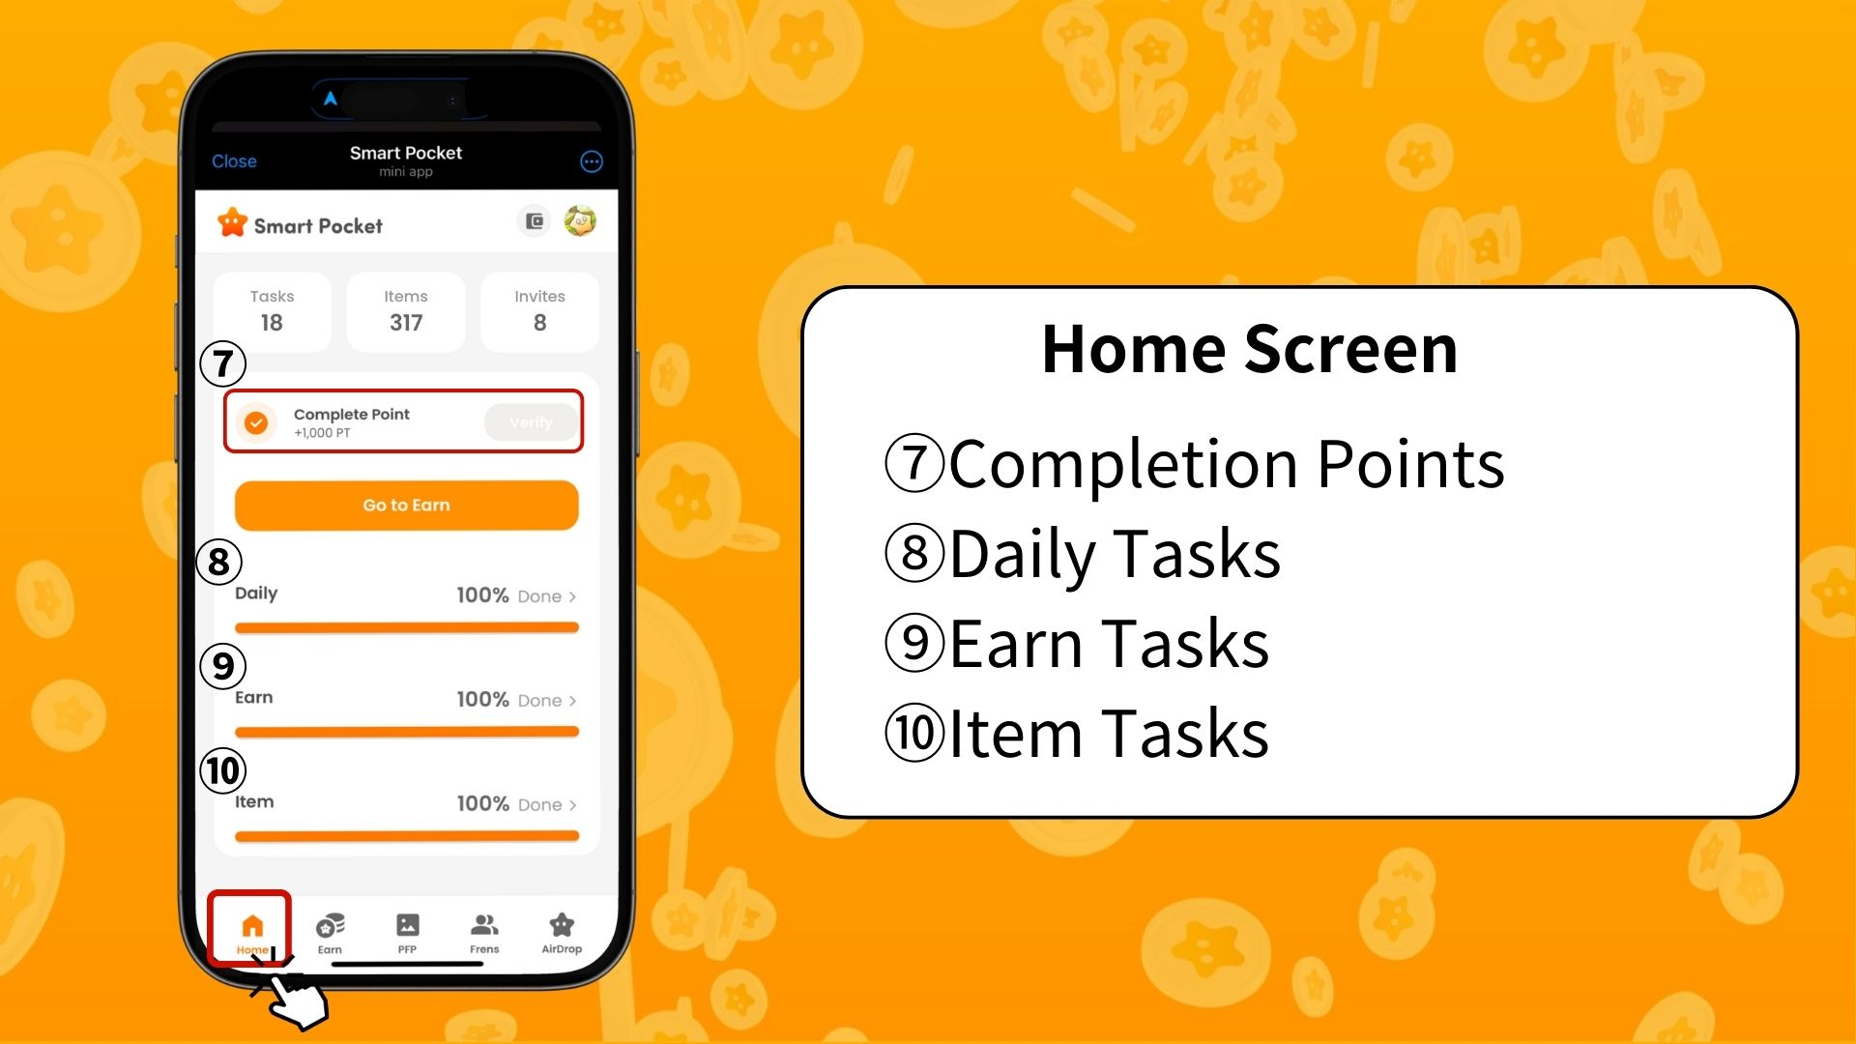

# Comment vérifier la progression des tâches

La progression de chaque tâche est affichée à l'aide d'une barre de progression (de 0 % à 100 %).

* Tâches Daily - Tâches de base mises à jour quotidiennement (connexion, like et retweet sur X, etc.).
* Tâches Earn - Tâches liées aux réseaux sociaux (suivi des comptes sur X, Instagram, YouTube, etc.).
* Tâches Item - Tâches liées à l'acquisition de NFT et SBT.

# Comment obtenir des points de complétion

C'est souvent négligé, mais c'est une opportunité essentielle pour gagner des points !

* Terminez toutes les tâches Daily, Earn et Item.
* Appuyez sur "Claim".
* Si "Verify" apparaît, vous gagnez 1000 PT !

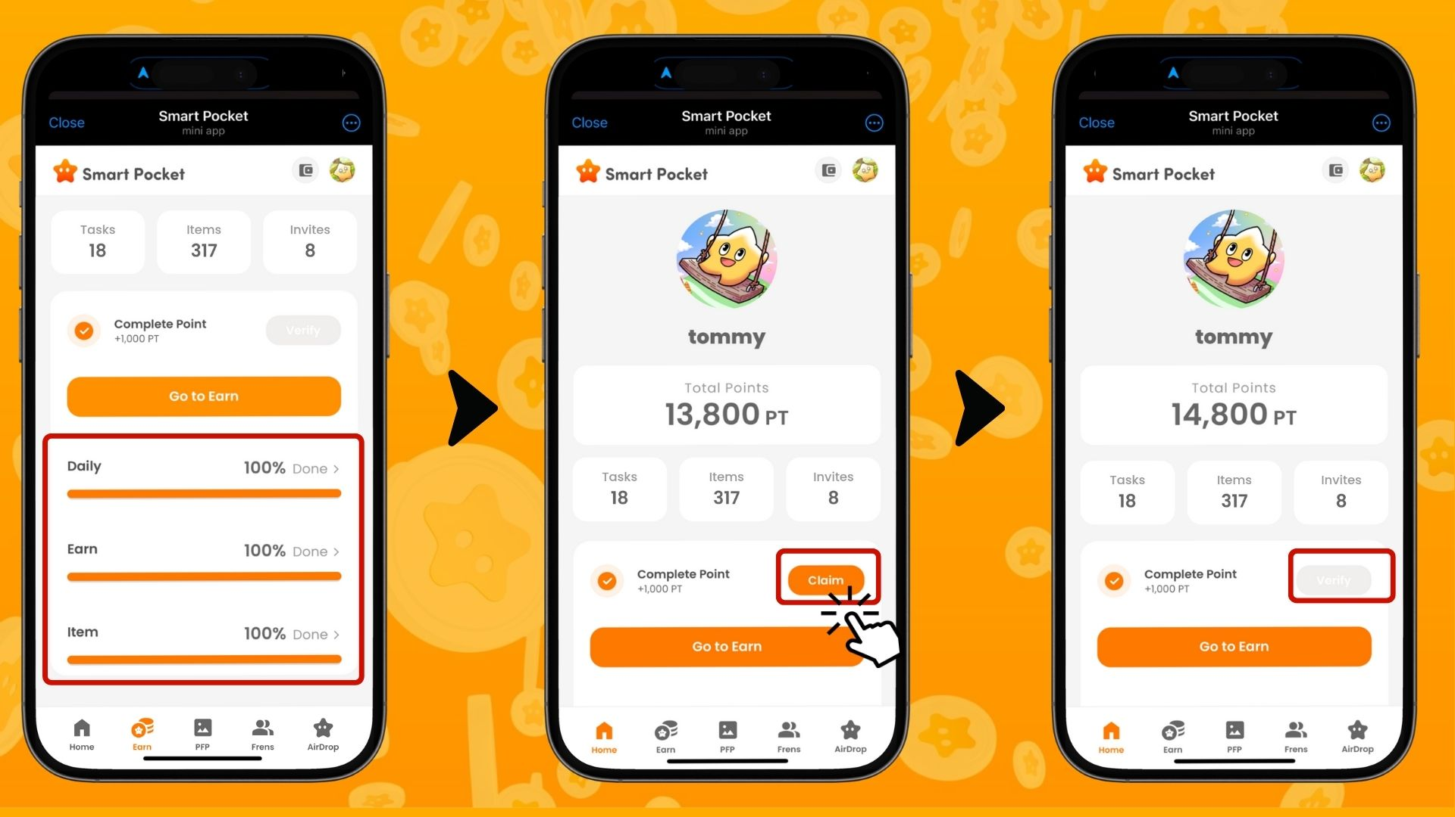

※ Important : Après avoir terminé vos tâches, assurez-vous d'appuyer sur le bouton "Claim". Ce bonus de 1000 PT est une récompense à ne pas manquer !

# À propos du nombre de tâches terminées

Le "nombre de tâches terminées" fait référence aux tâches complétées et aux points gagnés à partir des sous-pages "Daily", "Earn", "Exchange", "Item", "Collab" sous l'onglet "Earn" en bas de l'écran.

À mesure que vous terminez des tâches, le "nombre de tâches terminées" augmente.

※ Si les "tâches en cours" expirent, le "nombre de tâches terminées" diminue.

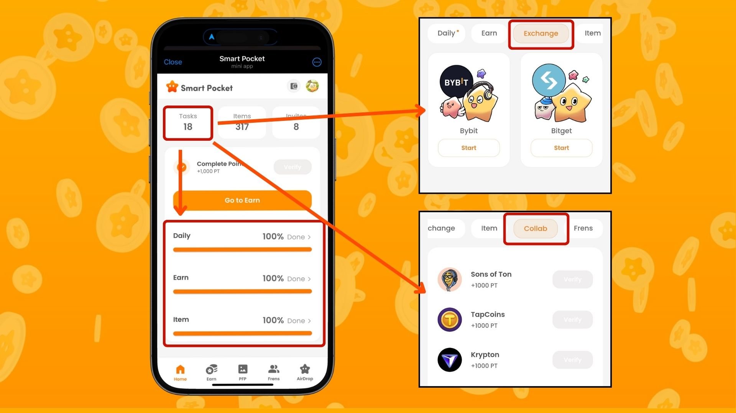

https://note.com/japan_dao/n/nfa9879331899

# Résumé

L'écran d'accueil est une fonctionnalité essentielle pour gérer efficacement vos activités dans l'application Smart Pocket. Assurez-vous de suivre ces points clés :

* Vérifiez régulièrement vos points
* Suivez la progression de vos tâches
* Assurez-vous de réclamer votre bonus de complétion

📢 Restez informé des dernières actualités 📢

Site officiel de Smart Pocket : https://smapocke.com/

Discord officiel de Smart Pocket : https://discord.com/invite/smartpocket

Compte X officiel de Smart Pocket : https://x.com/smapocke

Compte X officiel de Pokemy : https://x.com/pockemys